奈良土産品 提案書 添付書類 事業者名
セット | 写真添付欄 （商品と店頭販売価格が写った写真か画像データを添付ください）
A
B
C | ①

③
記 入 例 奈良土産品 提案書 添付書類 事業者名 ○○○〇会社
セット | 写真添付欄 （商品と店頭販売価格が写った写真か画像データを添付ください）
A | 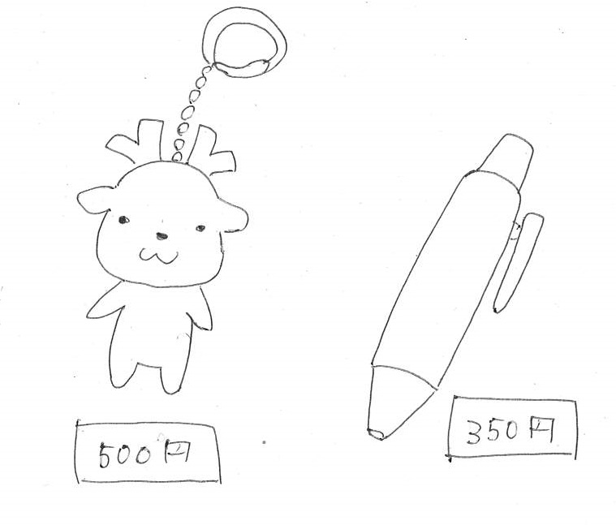
B | 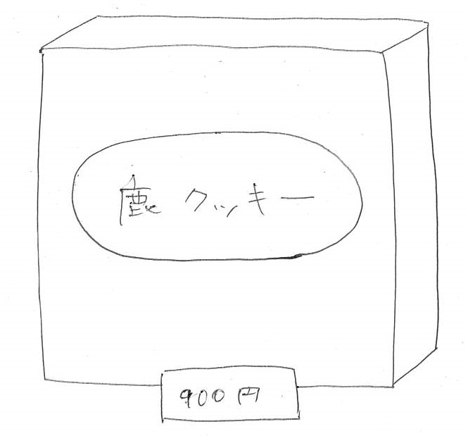
C
③

